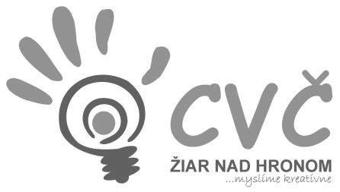

CENTRUM VOĽNÉHO ČASU ŽIAR NAD HRONOM
Ul. M. R. Štefánika 17, 965 01 Žiar n/Hronom

VYHODNOTENIE

Dňa 15.11.2018 sa uskutočnilo školenie (inštruktáž) pre trénerov súťažných tímov k regionálnemu kolu FLL. Prednášajúcim bol Jozef Šovčik (FLL Slovensko), ktorý prítomných oboznámil s pravidlami, zadaniami k tohtoročnej súťaži FLL. Na školení bol vytvorený priestor aj na diskusiu. Celkový počet prítomných bol 25.

Vypracovala: Mária Lancková 15.11. 2018

